|  |  |  |  |  |  |
| --- | --- | --- | --- | --- | --- |
|  | Infoblatt |  |  |  |  |
|  |  | | | | |

Wie funktioniert ein GPS-Empfänger?

Für eine genaue Positionsbestimmung braucht der GPS-Empfänger die Koordinaten von mindestens drei Satelliten. Jedes Signal enthält die Nachricht, von welchem Satelliten es kommt und wann es ausgesendet wurde.

Um eine ganz genaue Zeit zu erhalten, sind in den Satelliten Uhren eingebaut. Der GPS-Empfänger vergleicht, wie lange das Signal von jedem Satelliten gebraucht hat, und berechnet den Standpunkt. Doch wie funktioniert das?

Mit dem Empfang eines Signals würde der berechnete Standort auf dem Umfang eines Kreises liegen. Es gäbe also viele mögliche Positionen. Werden die Signale von zwei Satelliten empfangen, dann gibt es genau zwei mögliche Positionen, nämlich dort, wo sich die beiden Kreise schneiden. Um den genauen Standort herauszubekommen, braucht man daher drei Satelliten. Der gesuchte Standort ist genau an dem Punkt, an dem sich die drei Kreise schneiden.

Übrigens kann der GPS-Empfänger auch die genaue Höhe bestimmen. Dazu braucht er das Signal eines vierten Satelliten.

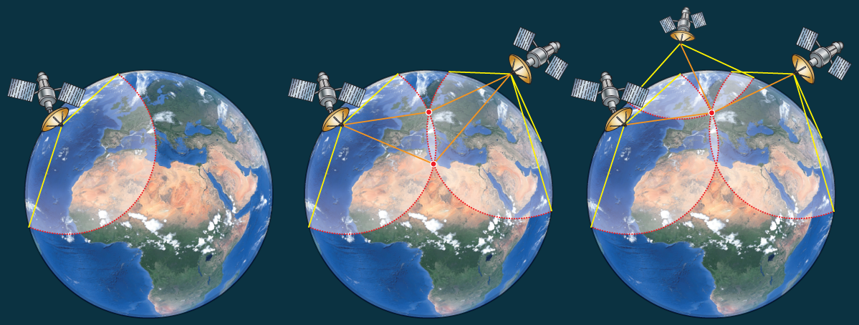

|  |  |  |
| --- | --- | --- |
| ein Satellit: viele mögliche Positionen auf der roten Linie | zwei Satelliten: zwei mögliche Positionen an den Schnittpunkten | drei Satelliten: eine mögliche Position am Schnittpunkt |